附件1
安庆职业技术学院访客预约平台访客审批人

二级单位名称：
姓名： |  | 性别： | 职务：
职责范围：须对访客信息真实性进行审核，确保访客身份、事由等与预约信息一致，并对访客入校申请进行最终审批，同时实施“谁审批、谁负责”的访客预约审批原则。
单位负责人：
单位（盖章）：

年 月 日

附件2：

部门/二级学院 | 部门负责人
办公室 | 闻胜海
组织人事处 | 高润霞
宣传部 | 吴何珍
统战部 | 李五一
监察审计处 | 汪 群
教务处 | 曹 青
学生处 | 李 专
招生就业处 | 桂 骏
财务处 | 严延军
保卫处 | 叶军舰
工会 | 徐 妍
妇联 | 李跃花
图文信息中心 | 许迪楼
团委 | 王 婷
教学督导与质量管理办公室 | 张 铮
科技处 | 吴一鸣
校企合作办公室 | 杨元纲
国资（招标）办公室 | 段 刚
后勤保障处 | 程 立
基建处 | 高祥德
马克思主义学院 | 余 锋
信息技术学院 | 疏国会
管理服务学院 | 陈 颖
现代商务学院 | 金启胜
机电工程学院 | 刘 磊
建筑工程学院 | 陈月萍
农林与服装学院 | 李进恩
公共基础部 | 张 林
成教部 | 姚 咏

附件3

安庆职业技术学院访客预约被访人使用指导（教职工使用）
1、扫码关注“安庆职业技术学院平安校园”微信服务号

2、关注服务号后，点击访客审批进入审批界面
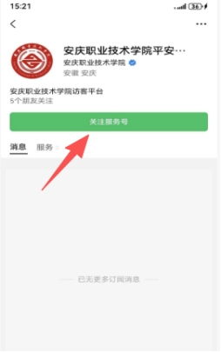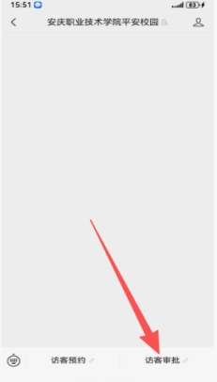
3、初次进入访客审批界面后会自动跳转到登录页面，需要输入用户名密码进行登录。
注意：
1、用户名为教职工人员的工号（6022开头），第一次进入界面填写初始默认密码Abc135++，系统会提示修改密码，
修改后重新输入用户名和修改后的新密码进行登录。（修改密码成功登陆后会自动绑定微信服务号后续不需要再重复登录）
2、密码填写错误的情况（错误3次会锁定），需要联系系统管理人员重置密码（重置后初始密码默认为Abc135++）。
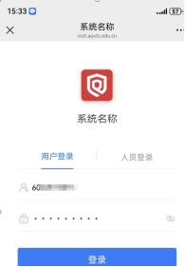
4、登录后选择我的审批菜单，进入审批页面点击通过进行审批（审批意见可以选填）
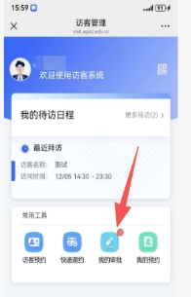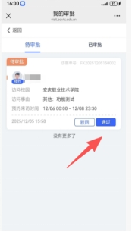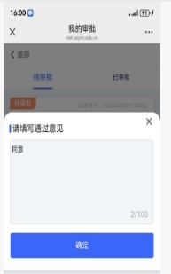
5、已审批列表可查询到所有历史审批记录
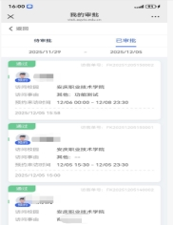
6、执行完第3步的登录绑定微信号操作后，被访问人若存在待审批的访客预约单在手机服务号消息列表会自动接收待审批的消息通知。
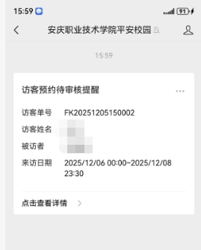

附件4

安庆职业技术学院访客预约流程

1、扫码关注“安庆职业技术学院平安校园”微信服务号

2、关注服务号后，点击访客预约进入预约界面
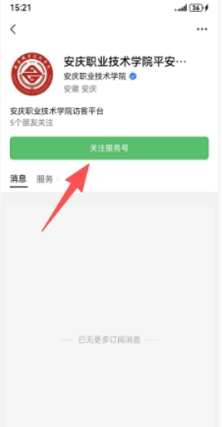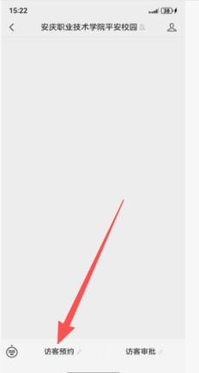
3、进入访客预约界面后，选添加预约，填写访客信息和被访人信息。注意：需确保部门填写正确，被访人查询选择支持工号和姓名搜索，（暂不支持手机号搜索）
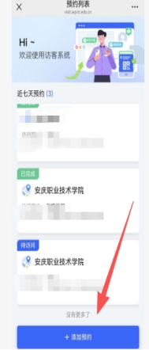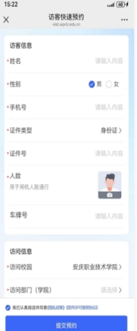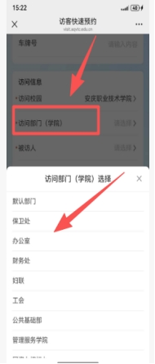
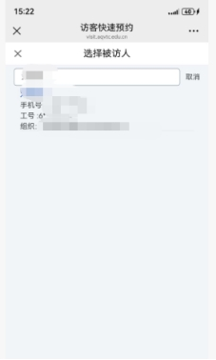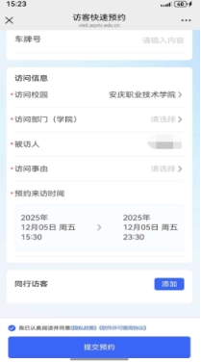
4、通过微信查询、展示预约记录和凭证等
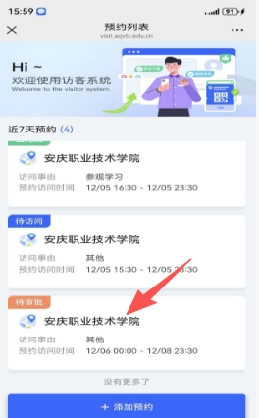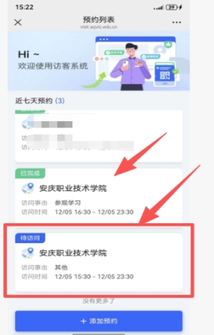
5、预约审批通过后手机微信服务号消息页面能接收审批通过的消息通知。
